Проектная деятельность «Удивительная страна многогранников»

**Цель:** Изучить удивительный мир многогранников, повысить интерес учащихся к изучению математики.

**Задачи:**

1. Развитие творческих и интеллектуальных способностей.
2. Познакомиться с многогранниками.
3. Показать связь геометрии и природы.
4. Поиск исторических сведений
5. Познакомиться с примерами применения многогранников в архитектуре и искусстве.
6. Развить свой математический кругозор, мышление и речь, внимание и память, интуицию, воображение и фантазию.

**Класс:** 10

**Тип мероприятия:** Семинар

**Целевая аудитория:** обучающиеся 7 – 10 классов.

**Актуальность проекта:**

В течение многих веков математики проявляли живейший интерес к многогранникам. Интерес к ним обусловлен не только их красотой и оригинальностью, но и большой практической ценностью.

Многогранники окружают нас в повседневной жизни.

Участвуя в данном проекте, попадаешь в удивительный мир многогранников. Узнаешь много нового об их видах и свойствах.

**Методы исследования:**

1. теоретический: библиографический анализ литературы и материалов

2. эмпирический:

* анализ полученных данных.
* изготовление моделей многогранников

**Предполагаемые результаты:**

1. Развить математический кругозор
2. Научиться правильно выстраивать свою речь
3. Познание связи геометрии с различными отраслями жизни
4. Развить в себе творческие способности
5. Научиться следовать чёткому плану и алгоритму
6. Научиться правильно и смело выступать на публике

**Необходимые материалы:** презентация, проектор, микрофон.

**Темы работ:**

1. Призма
2. Правильный октаэдр
3. Правильный гексаэдр
4. Правильный додекаэдр
5. Правильный икосаэдр
6. Правильный тетраэдр
7. Пирамида

**Дополнительные темы работ:**

1. Усечённый тетраэдр
2. Усечённый додекаэдр
3. Усечённый гексаэдр
4. Усечённый икосаэдр
5. Усечённый октаэдр
6. Кубооктаэдр
7. Икосододекаэдр
8. Ромбокубооктаэдр
9. Ромбоикосододекаэдр
10. Усечённый кубооктаэдр
11. Усечённый икосододекаэдр
12. «Курносый» куб
13. «Курносый» додекаэдр
14. Малый звёздчатый додекаэдр
15. Большой звёздчатый додекаэдр
16. Большой додекаэдр
17. Большой икосаэдр
18. Звездчатый октаэдр

**Содержание проектной работы:**

1. Основные понятия
2. Описание
3. Свойства
4. Исторические сведения
5. Многогранники округ нас
6. Практическая часть
7. Список литературы

**Критерий выступления:**

1. С одной темой могут выступать 1-3 человек от класса. Темы не могут повторяться
   1. Если выступают больше одного человека, то проект делается совместно
2. Регламент выступления: 7 - 10 минут

**Критерии оценивания:**

1. Чёткость содержания
2. Полное раскрытие темы
3. Доступность
4. Наглядность

**План мероприятия:**

1. Организационный этап (подготовительный)
2. Проведение мероприятия
3. Подведение итогов и награждение участников памятными дипломами.

**Сценарий мероприятия:**

**Ведущий 1:** Жила была на свете большая семья необыкновенных фигур. Семья "многогранник": и были в семье такие персонажи: папа тетраэдр, мама пирамида, дедушка додекаэдр, три братца акробата октаэдр, икосаэдр и гексаэдр конечно же маленькая призма.

**Ведущий 2**: Дедушка самый старший в семье был правильным двенадцатигранником. Он не только самый старший в семье, но также самый сложный и мудрый, меня могут понять лишь великие умы. Свои учение он передавал из поколения в поколение.

**Ведущий 1**: На сцену приглашается учени(к/ца) 10 класса _________________­__________ с проектом на тему: «Правильный додекаэдр».

*Выступление обучающегося*

**Ведущий 2:** Мама была одной из семьи многогранник, одна её грань - многоугольник, а все остальные грани - треугольники с общей вершиной.

**Ведущий 1:** Была она неземной красоты: грани так и стремились в бесконечность, образуя величественную фигуру.

**Ведущий 2:** А почему она величественна? Нам расскажет учени(к/ца) 10 класса ________________________________с проектом на тему: «Пирамида».

*Выступление обучающегося*

**Ведущий 1:** Мама пирамида всегда была популярной фигурой в мире великой геометрии также, как и папа тетраэдр, который часто красовался на листах тетради.

**Ведущий 2:** Они всегда хотели, чтобы бы о них знал весь мир.

**Ведущий 1:** На сцену приглашается учени(к/ца) 10 класса ____________________________ с проектом на тему: «Правильный тетраэдр».

*Выступление обучающегося*

**Ведущий 2:** У папы тетраэдра и мамы пирамиды были дети, которых они научили всему тому, что знали сами и сделали каждого из них индивидуальным по-своему.

**Ведущий 1:** Октаэдр был восьмигранником. Это был очень простой и дружелюбный многогранник, который состоял из восьми равносторонних и равных между собой треугольников, соединенных по четыре у каждой вершины.

**Ведущий 2:** А расскажет нам про этот многогранник учени(к/ца) 10 класса ____________________________ с проектом на тему: «Правильный октаэдр».

*Выступление обучающегося*

**Ведущий 1:** На очереди у нас ещё один очень загадочный многогранник - икосаэдра

**Ведущий 2:** Он в свою очередь состоял из 20 равносторонний и равных треугольников соединенных по пять около каждой вершины, общался он совсем с немногими и был своенравным, не каждому удавалась с ним совладать, но и такие были тоже.

**Ведущий 1:** На сцену приглашается учени(к/ца) 10 класса ____________________________, которая поведаем нам всю величественность этого многогранника, проект на тему: «Правильный икосаэдр».

*Выступление обучающегося*

**Ведущий 2:** Гексаэдр был самым добрым и приветливым среди братьев, каждый новый раз он встречал новых гостей с распростертыми объятиями и не путал их.

**Ведущий 1:** А все потому, что он очень простой в общении. Его также величают куб и состоит он из шести равных квадратов.

**Ведущий 2:** Расскажет про него нам учени(к/ца) 10 класса ____________________________ с проектом на тему: «Правильный гексаэдр».

*Выступление обучающегося*

**Ведущий 1:** Итак, представив самых старших членов семьи, перейдем к самой младшей - призмочке.

**Ведущий 2:** Она настолько Мила и симпатична, что все кто её видит хочет скорее познакомится и подружится.

**Ведущий 1:** Она была интересным ребенком, отличающимся от других своим строением.

**Ведущий 2:** Она представляю собой равные многоугольников с взаимно параллельными сторонами, и всеми остальными гранями параллелограммами. И только самые близкие друзья называют ее параллелепипедом.

**Ведущий 1:** А расскажет нам про замечательную призмочку учени(к/ца) 10 класса ____________________________ с проектом на тему: «Призма».

*Выступление обучающегося:*

**Ведущий 2:** Каждый из них по-своему индивидуален и важен, именно поэтому семья многогранников столько лет прославляет свои способности и передаёт свои умениях другим поколениям. Не забывайте об их истории и берегите их достояние.

**Ведущий 1:** Наше мероприятие подходит к концу. Мы очень надеемся, что каждый из вас получил очень много информации, усвоил её, которая в дальнейшем будет непременным помощником не только на уроках геометрии, но и в повседневной жизни.

**Ведущий 2:** А сейчас, давайте поблагодарим наших участников за замечательно проделанную работу и вручим им памятные грамоты!

*Вручение дипломов*

**Ведущий 1:** Ну и в завершении, хотелось бы процитировать слова русского учёного Михаила Васильевича Ломоносова: «Математику затем учить надо, что она ум в порядок приводит». Спасибо!

Образец грамоты:

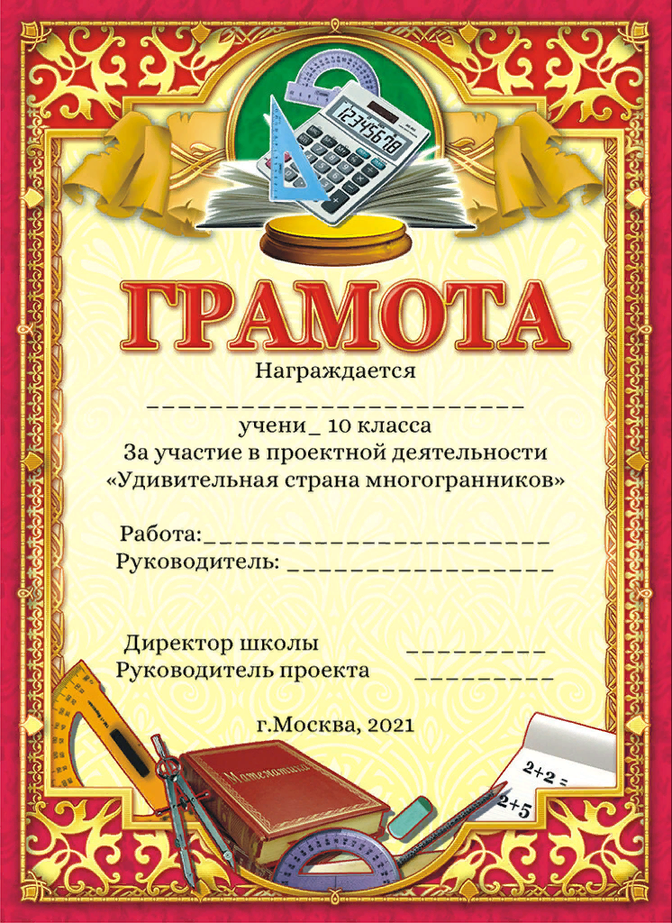

**Проект по многогранникам на тему «Октаэдр»**

**Введение**

"Правильных многогранников вызывающе мало, - но этот весьма скромный по численности отряд сумел пробраться в самые глубины различных наук".

Л. Кэрролл.

**Гипотеза:**

Посмотрите вокруг - как разнообразен наш мир, какие разные предметы нас окружают. И можно заметить, что все это - геометрические фигуры и тела. И наши дома, и египетские пирамиды, и кубики, которыми играют дети, и объекты архитектуры и дизайна, и предметы обихода состоят из правильных многогранников.

Они встречаются в природе в виде кристаллов, и в виде вирусов. А биологи говорят о том, что шестиугольные соты пчел, содержащие мед, тоже имеют форму правильного многогранника. Существует гипотеза, что именно правильная шестиугольная форма сот помогает сохранить полезные свойства этого ценного продукта.

Так что же представляют собой эти столь совершенные тела?

И возможно ли обойтись без многогранников?

**Цель работы:**

Изучить правильный многогранник – октаэдр

**Задачи работы:**

1. Познакомиться с октаэдром
2. Ознакомиться со свойствами многогранника
3. Изучить историческую справку
4. Изучить влияние правильных многогранников на возникновение философских теорий и гипотез.
5. Показать связь геометрии и природы.
6. Познакомиться с примерами применения октаэдра в архитектуре и искусстве.
7. Провести практическую работу «Октаэдры своими руками».
8. Развить свой математический кругозор, мышление и речь, внимание и память, интуицию, воображение и фантазию.

**Актуальность проекта:**

В течение многих веков математики проявляли живейший интерес к многогранникам. Интерес к ним обусловлен не только их красотой и оригинальностью, но и большой практической ценностью.

**Объектом исследования:** геометрические тела, окружающие нас

**Предмет исследования:** правильные многогранники

**Список использованной литературы:**

1. Дорофеев Г.В., Петерсон Л.Г. Математика. 6 класс. Часть 3 – М: Баласс, 1988.
2. Шарыгин И. Ф., Ерганжиева Л.Н. Наглядная геометрия.Учебное пособие для V – VI классов. – М: Мирос 1992.
3. Энциклопедия для детей. Т. 11. Математика. – М: Аванта плюс, 2002.
4. Энциклопедия для детей. Я познаю мир.Математика. – М: Издательство АСТ, 1999.
5. Погорелов А.В. Геометрия. Учебное пособие для 7-11 классов. М., Просвещение, 1992.